**家庭资产管理系统**

**测试文档**

**V1.1**

**日期：2019年12月20日**

目 录

1. 引言 ………………………………………………………………………… 1
   1. 编写目的 ……………………………………………………………… 1
   2. 测试范围 ……………………………………………………………… 1
   3. 参考资料 ……………………………………………………………… 1
2. 任务概述 …………………………………………………………………… 2
   1. 测试目的 ……………………………………………………………… 2
   2. 测试目标 ……………………………………………………………… 2
   3. 参考文档 ………………………………………………………… 2
   4. 运行环境 ……………………………………………………………… 2
      1. 硬件配置 …………………………………………………………2
      2. 软件配置 …………………………………………………………2
3. 测试方案 …………………………………………………………………… 3
   1. 功能测试 ……………………………………………………………… 3
      1. 登录功能 …………………………………………………………3
      2. 添加功能 …………………………………………………………6
      3. 修改功能 …………………………………………………………10
      4. 查询功能 …………………………………………………………12
      5. 删除功能 …………………………………………………………13
   2. 用户界面测试 ……………………………………………………… 14
4. 测试结论 …………………………………………………………………… 15
5. 小组成员分工 ……………………………………………………………… 16
   1. 成员王浩 …………………………………………………………… 16
   2. 成员何锋 …………………………………………………………… 16
   3. 成员高颖 ………………………………………………………… 16
   4. 成员林钊 ……………………………………………………………… 16
6. **引言**
   1. **编写目的**

软件测试是对软件需求分析、设计规格说明和编码的最终复审，是软件质量保证 的关键步骤 。本系统通过对系统的需求分析与最终系统分析对比， 本系统所具备的功能与最初的需求分析所述的需求一致。下面将对本系统进行编码上的测试。本次测试将对登录功能用例测试。查询、添加、删除和修改将对日常收入管理给出详细的测试用例。

* 1. **测试范围**

具体测试范围表如表1.1所示。

|  |  |  |
| --- | --- | --- |
| **主要测试模块** | **测试方向** | **测试方法** |
| 系统登陆、个人信息管理收支管理、家庭成员管理、资产借还、查询模块、删除模块、修改模块 | 功能测试、易用性测试、兼容性测试、UI界面测试 | 等价类划分法、边界值法、因果法 |

表1.1 测试范围表

* 1. **参考资料**

[1] 韩万江等.软件工程案例教程（第2版）.北京：机械工业出版社  
[2] 韩万江等.软件项目管理案例教程（第3版）.北京：机械工业出版社

[3] 张海藩，牟永敏.软件工程导论（第6版）.北京：人民邮电出版社

1. **任务概述**
   1. **测试目的**
2. 确保产品能满足需求说明书中所有模块的要求。
3. 确保产品的功能能满足用户的需求。
4. 以最少的时间和人力，发现系统存在的问题和缺陷。
   1. **测试目标**

充分测试系统。使其成为一个能够使用的家庭财产管理系统，我们要求满足家庭成员对财务的管理、家庭管理员对家庭人员的管理，提供用户对现金的收支进行的操作功能，使得当用户的记录需要修改时，可以方便的添加、修改和删除。

* 1. **参考文档**

1. 家庭资产管理系统需求说明书。
2. 家庭资产管理系统测试用例模板。
3. 家庭资产管理系统bug缺陷报告清单模板
   1. **运行环境**
      1. 硬件配置

具体硬件配置表如表2.1所示。

|  |  |  |
| --- | --- | --- |
| **关键项** | **数量** | **配置** |
| 测试PC机（客户端） | 3 | 2.0G内存，64位操作系统 |
| 测试移动终端（移动客户端） | 1 | 3.0G运行内存，基于×86系统 |

表2.1 运行环境硬件环境表

* + 1. 软件配置

具体软件配置如表2.2所示。

|  |  |
| --- | --- |
| **资源名称/类型** | **配置** |
| 操作系统环境 | Windows7、Window10 |
| Android设备环境 | Android版本大于6.0 |
| 功能性测试工具 | 手工测试 |

表2.2 运行环境软件配置表

1. **测试方案**
   1. **功能测试**
      1. 登录功能

测试目的：用户在登录过程中需要正确的用户名和用户密码，同时，用户权限的不同，进入管理界面后，显示的功能不同。具体登录功能等价类表如表3.1所示。

|  |  |  |  |  |
| --- | --- | --- | --- | --- |
| **输入等价类** | **测试用例** | **测试数据** | **期望结果** | **实际结果** |
| 无效等价类 | 用户名：空  密码：空 | 用户名：  密码：111 | 登陆不成功 | 弹出出错信息，提示用户名或密码错误 |
| 用户名：非空  密码：空 | 用户名：  密码：111 | 登陆不成功 | 弹出出错信息，提示用户名或密码错误 |
| 用户名：空  密码：非空 | 用户名：  密码： | 登陆不成功 | 弹出出错信息，提示用户名或密码错误 |
| 用户名：正确  密码：不正确 | 用户名：admin  密码：111 | 登陆不成功 | 弹出出错信息，提示用户名或密码错误 |
| 用户名：不正确  密码：正确 | 用户名：111  密码：admin | 登陆不成功 | 弹出出错信息，提示用户名或密码错误 |
| 有效等价类 | 用户名：正确  密码：正确 | 用户名：admin  密码：admin | 登陆成功 | 进入系统首页 |

表3.1 登录功能测试等价类表

**用例 1：**

* 测试条件：用户名或用户密码为空
* 测试用户：家庭成员、家庭管理员
* 测试步骤：不输入用户名或用户密码，直接点击登录按钮
* 预期结果：登录失败
* 实际结果：登录失败，提示错误

具体结果图如图3-1所示。

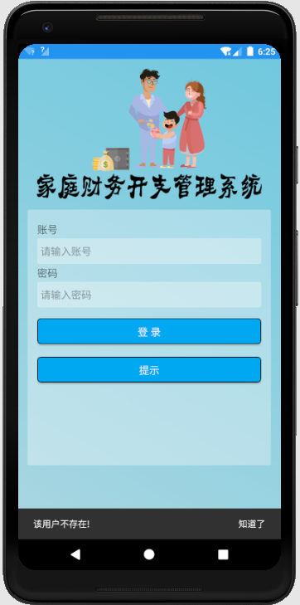 

图3-1 登录功能测试用例一结果图

**用例 2：**

* 测试条件：用户不存在
* 测试用户：家庭成员、家庭管理员
* 测试步骤：输入未注册的用户名和用户密码，点击登录按钮
* 预期结果：登录失败
* 实际结果：登录失败，提示错误

具体结果图如图3-2所示。

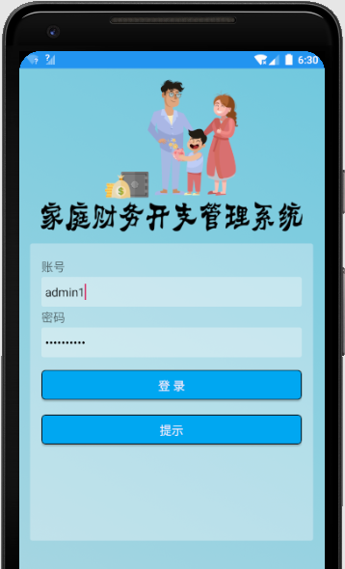 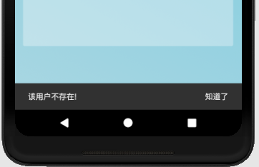

图3-2 登录功能测试用例二结果图

**用例 3：**

* 测试条件：用户名或用户密码错误
* 测试用户：家庭成员
* 测试步骤：输入错误的用户名或用户密码，点击登录按钮
* 预期结果：登录失败
* 实际结果：登录失败，提示错误

具体结果图如图3-3所示。

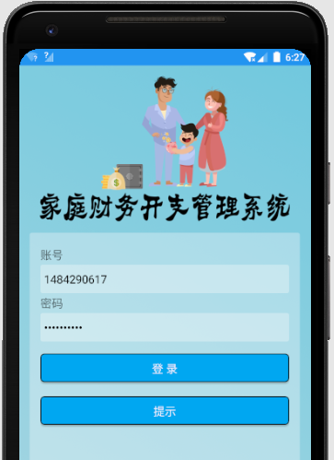 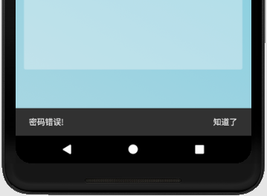

图3-3 登录功能测试用例三结果图

**用例 4：**

* 测试条件：家庭普通成员身份用户名和用户密码正确
* 测试用户：家庭成员
* 测试步骤：输入家庭普通成员正确的用户名和用户密码
* 预期结果：登录成功，管理界面不显示用户管理功能
* 实际结果：用户成功登录系统，管理界面不出现用户管理

具体结果图如图3-4所示。

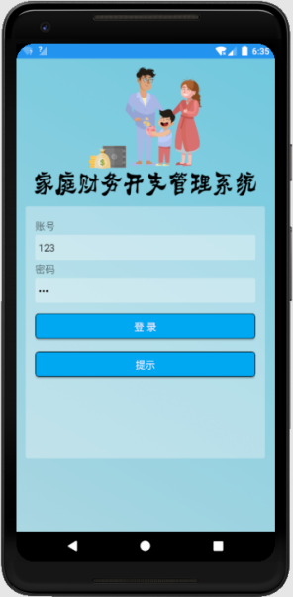 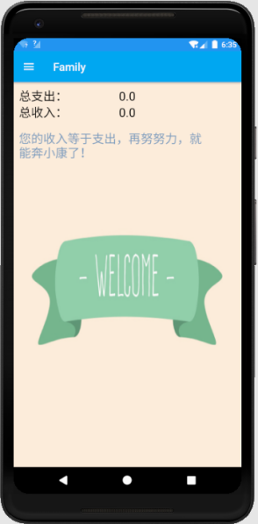

图3-4 登录功能测试用例四结果图

**用例 5：**

* 测试条件：管理员身份用户名和用户密码正确
* 测试用户：家庭管理员
* 测试步骤：输入管理员正确的用户名和用户密码
* 预期结果：登录成功，管理界面显示用户管理功能
* 实际结果：用户成功登录系统，管理界面出现用户管理功能

具体结果图如图3-5所示。

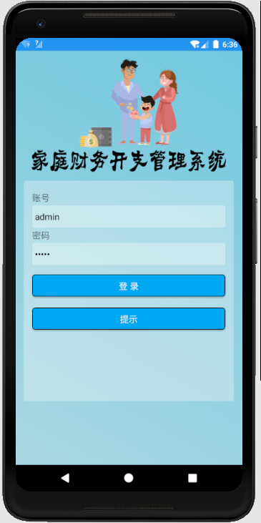 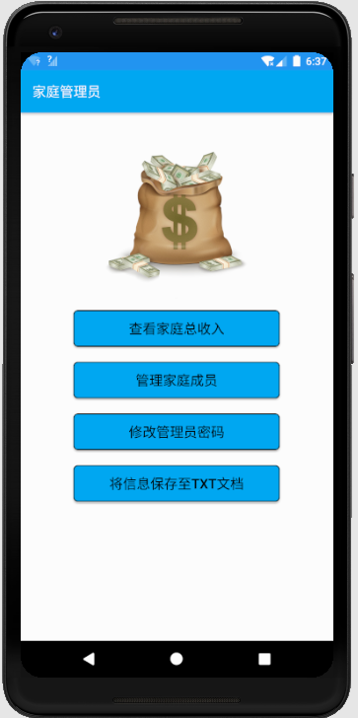

图3-5 登录功能测试用例五结果图

* + 1. 添加功能

测试目的：用户能添加新记录到数据库中，包括添加收支、借还、储蓄等信息。具体添加功能等价类表如表3.2所示。

|  |  |  |  |  |
| --- | --- | --- | --- | --- |
| **输入等价类** | **测试用例** | **测试数据** | **期望结果** | **实际结果** |
| 无效等价类 | 收支金额（或其它信息）为空 | 收支金额:无 | 无效输入 | 提示请完善信息 |
| 收支金额（或其它信息）不合法 | 收支金额:#@% | 无效输入 | 提示有非法输入 |
| 有效等价类 | 收支信息不为空且为合法数据 | 收支金额:500 | 有效输入 | 提示保存成功 |

表3.2 添加功能测试等价类表

**用例 1：**

* 测试条件：输入新记录信息有为空
* 测试用户：家庭成员
* 测试步骤：在输入新记录时，不输入必填项中的全部信息，点击添加按钮
* 预期结果：系统提示必填项不能为空，请输入完整信息
* 实际结果：系统提示必填项不能为空，请输入完整信息

具体结果图如图3-6所示。

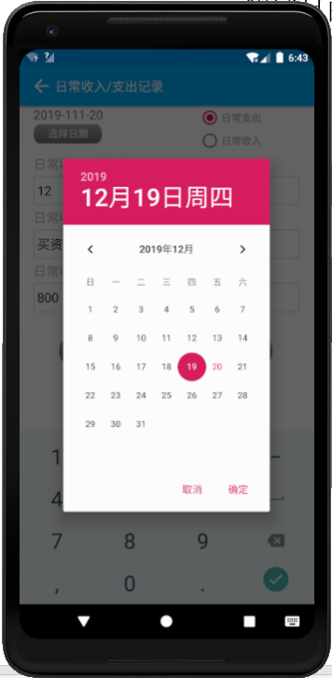 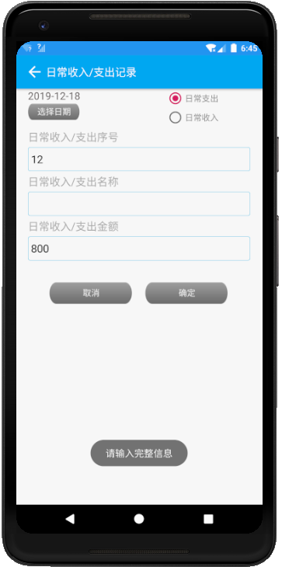 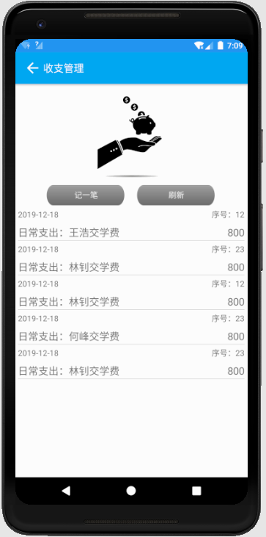

图3-6 添加功能测试用例一结果图

**用例 2：**

* 测试条件：必填信息不为空
* 测试用户：家庭成员
* 测试步骤：在输入新记录时，输入所有必填信息，点击添加按钮
* 预期结果：添加成功
* 实际结果：添加成功

具体结果图如图3-7所示。

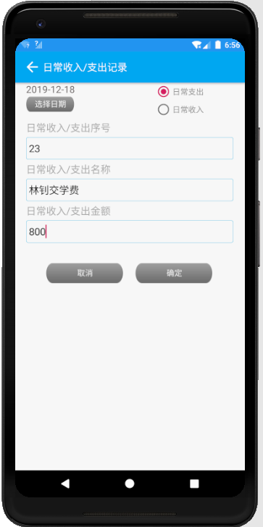 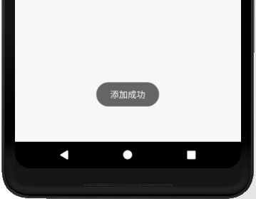

图3-7 添加功能测试用例二结果图

**用例 3：**

* 测试条件：添加用户的必填信息存在空缺
* 测试用户：家庭管理员
* 测试步骤：在添加家庭成员时，家庭成员的必要信息置为空，然后点击“添加成员”按钮
* 预期结果：添加失败，提示信息存在空缺
* 实际结果：添加失败，提示有未添加的信息

具体结果图如图3-8所示。

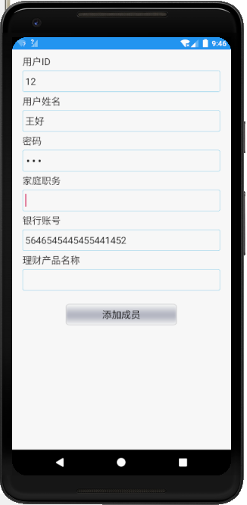 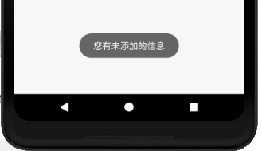

图3-8 添加功能测试用例三结果图

**用例 4：**

* 测试条件：添加用户的必填信息不为空，但将要添加的用户已经存在
* 测试用户：家庭管理员
* 测试步骤：在添加家庭成员时，填写家庭成员中已有的成员必要信息，然后点击“添加成员”按钮
* 预期结果：添加失败，提示家庭中已有该成员
* 实际结果：添加失败，提示该用户已存在

具体结果图如图3-9所示。

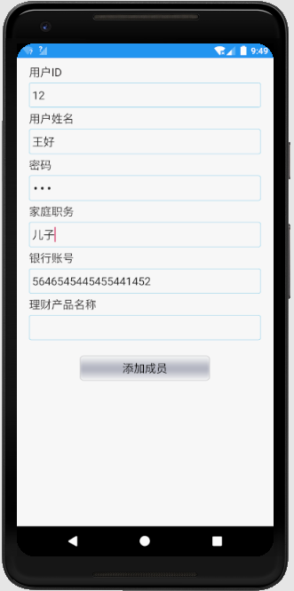 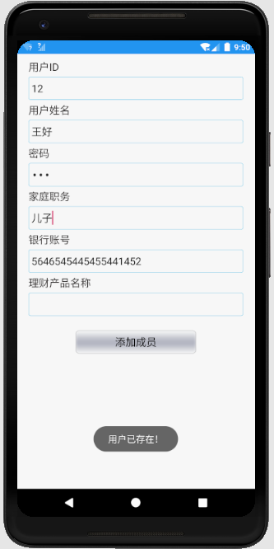

图3-9 添加功能测试用例四结果图

**用例 5：**

* 测试条件：添加用户的必填信息不为空，并且为新的家庭成员
* 测试用户：家庭管理员
* 测试步骤：在添加家庭成员时，填写家庭成员中新的成员必要信息，然后点击“添加成员”按钮
* 预期结果：添加成功
* 实际结果：添加成功

具体结果图如图3-10所示。

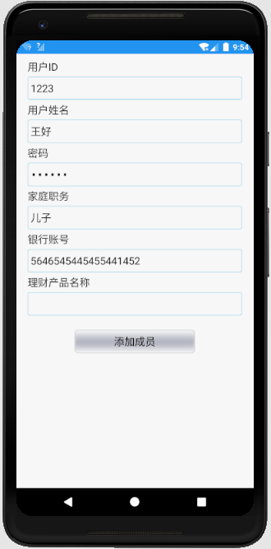 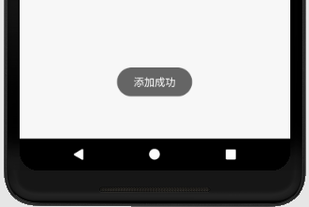

图3-10 添加功能测试用例五结果图

* + 1. 修改功能

测试目的：测试目的：用户能通过前台修改数据库中的信息，并更新每个界面进行展示。

**用例 1：**

* 测试条件：修改信息为空
* 测试用户：家庭成员
* 测试步骤：直接点击修改或修改信息中的必填项为空
* 预期结果：提示必填项不能为空，请输入完整信息
* 实际结果：提示必填项不能为空，请输入完整信息

具体结果图如图3-11所示。

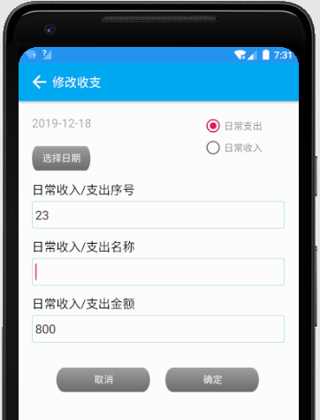 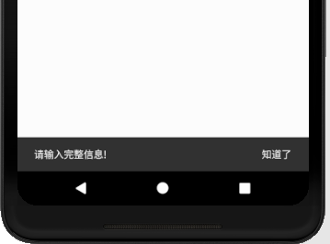

图3-11 修改功能测试用例一结果图

**用例 2：**

* 测试条件：填入修改信息正确
* 测试用户：家庭成员
* 测试步骤：直接点击每项收支item，进入修改页面填入所有必要信息，进行信息修改
* 预期结果：修改成功
* 实际结果：修改成功

具体结果图如图3-12所示。

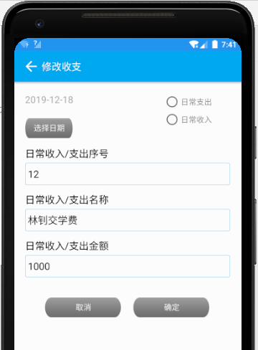 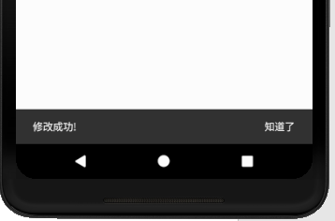

图3-12 修改功能测试用例二结果图

* + 1. 查询功能

测试目的：用户根据查询条件能查询到想要的信息

**用例 1：**

* 测试条件：查询条件为空
* 测试用户：家庭成员、家庭管理员12
* 测试步骤：不输入查询信息，直接点击按钮
* 预期结果：提示错误
* 实际结果：提示查询条件不能为空

具体结果图如图3-13所示。

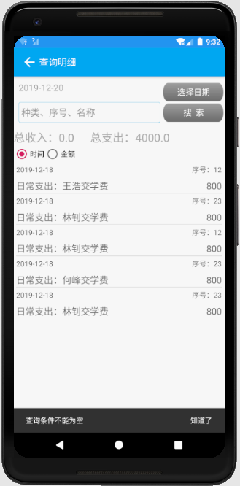 

图3-12 查询功能测试用例一结果图

**用例 2：**

* 测试条件：将收入名称、收入人员、收入类型、收入金额、收入日期条件随机组合其中的1-5个条件
* 测试用户：家庭成员
* 测试步骤：输入收入名称、人员、类型、金额、日期中的 1-5 个组合，点击查询按钮
* 预期结果：系统按要求查询出收入信息
* 实际结果：系统按要求查询出收入信息
* 具体结果图如图3-14所示。

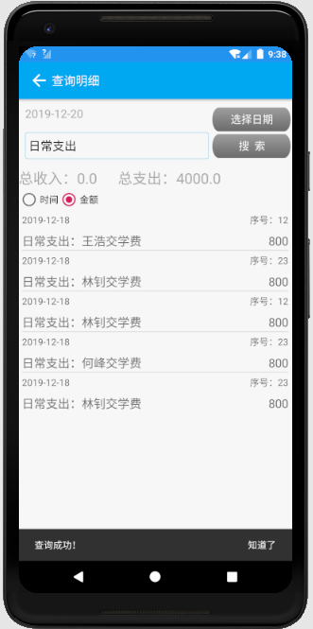 

图3-14 查询功能测试用例二结果图

* + 1. 删除功能

测试目的：用户能通过前台操作删除数据库中对应的信息

**用例 1：**

* 测试条件：删除的信息存在
* 测试步骤：选择对应的收支条目，长按弹出提示框，直接点击删除按钮
* 测试用户：家庭成员
* 预期结果：删除成功
* 实际结果：删除成功

具体结果图如图3-15所示。

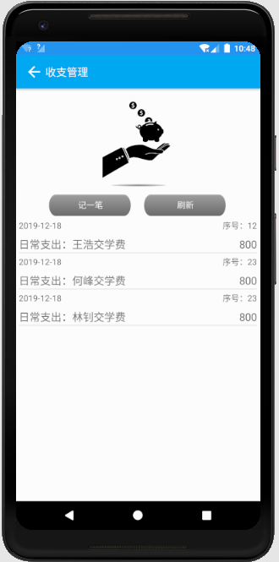 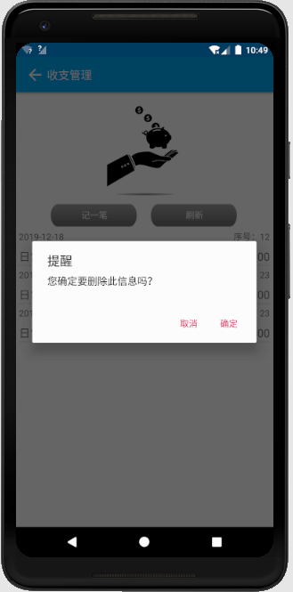 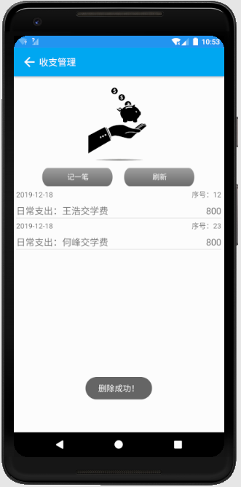

图3-15 删除功能测试用例一结果图

**用例 2：**

* 测试条件：删除的成员存在
* 测试步骤：长按想要删除的成员，弹出确认选择框，点击“确定”按钮进行删除
* 测试用户：家庭管理员
* 预期结果：删除成功
* 实际结果：删除成功

具体结果图如图3-16所示。

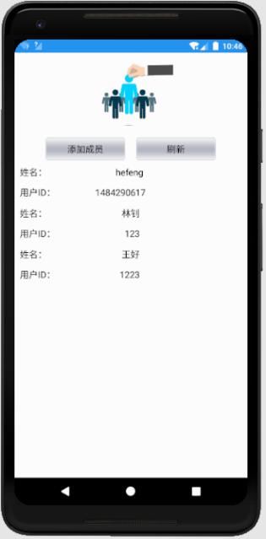 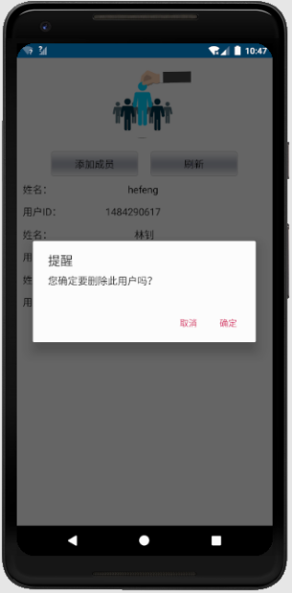 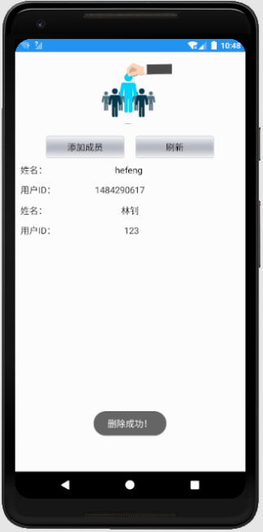

图3-16 删除功能测试用例二结果图

* 1. **用户界面测试**

用户界面（UI）测试用于核实用户与软件之间的交互。UI测试的目标是确保用户界面会通过测试对象的功能来为用户提供相应的访问或浏览功能。另外，UI测试还可确保UI中的对象按照预期的方式运行。

1. **测试结论**

具体测试结论表如表4.1所示。

|  |  |  |  |  |
| --- | --- | --- | --- | --- |
| **功能名称** | **功能描述** | **通过分析** | **通过否** | **备注** |
| 主页 | 能够显示对用户的各种功能的查询的界面 | 基本功能已实现 | 通过 |  |
| 用户管理 | 能够添加、删除、查询家庭成员以及修改成员信息的信息 | 基本功能已实现 | 通过 |  |
| 收支管理 | 能够选择对应的日期添加、删除、查询对应日期区间收支记录以及家庭的收支记录 | 基本功能已实现 | 通过 |  |
| 银行储蓄管理 | 能够选择对应的日期添加、删除、查询收支记录以及家庭的收支记录 | 基本功能已实现 | 通过 |  |
| 用户信息管理 | 每个用户可以对自己的信息进行添加和修改 | 基本功能已实现 | 通过 |  |

表4.1 测试结论表

1. **小组成员分工**
   1. **成员王浩**

完成部分功能测试，即对系统所有功能的测试、设计测试用例以及总结测试最终结果。占总工作量的25%。

* 1. **成员何锋**

完成测试目的、测试目标、参考资料，占总工作量的25%

* 1. **成员高颖**

完成部分功能测试、编写引言及测试结论。占总工作量的25%。

* 1. **成员林钊**

完成用户界面以及逻辑测试、部署运行环境。占总工作量的25%